

Домашнее задание № 9

**Курс: «Основы системного администрирования и сетевых технологий»**

**Тема: Практические занятия по Linux**

**Задание:**

Объяснить своими словами что делает каждая команда в инструкциях:

<https://mcs.mail.ru/help/lamp-setup/lamp-ubuntu-18>

sudo apt-get update – обновление пакетов, но у меня не сработало, поэтому обновил через графический интерфейс

sudo apt install apache2 apache2-utils – Установа апача и утилит

ip a – смотрим IP (понадобится в дальнейшем)

sudo nano /etc/apache2/apache2.conf – открываем файл настроек и устанавливаем адрес сервера (192.168.43.156)

sudo apache2ctl configtest – проверяем конфигурацию: у меня все ОК

sudo systemctl restart apache2 – перезагружаем сервер

Вводим в адресной строке браузера наш IP ( 192.168.43.156) и видим, что апач сервер работает:

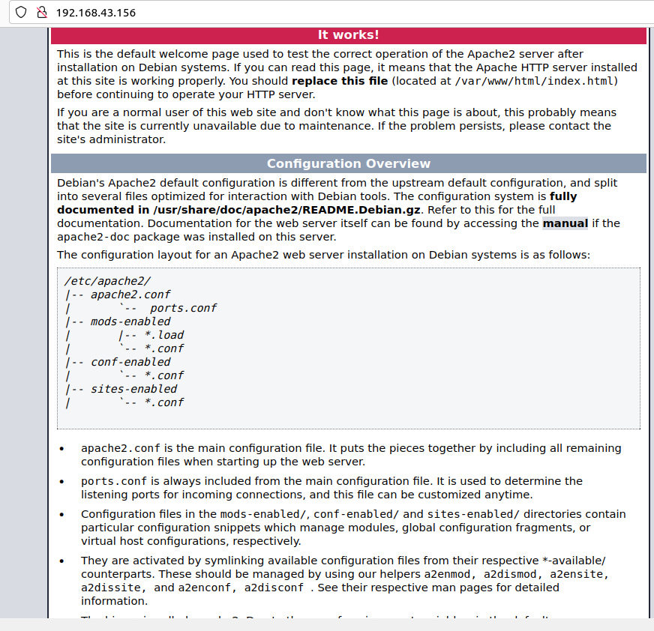

***Устанавливаем MySQL***

sudo apt-get install mysql-server – Устанавливаем MySQL сервер, согласившись на скачивание.

sudo mysql_secure_installation – настраиваем сервер, я прошёлкал все )

## *Установка PHP и дополнительных пакетов*

## sudo apt-get install php libapache2-mod-php php-cli php-intl php-mysql php-curl php-gd php-soap php-xml php-zip php-readline php-opcache php-json – Устанавливаем PHP и дополнительные пакеты

sudo nano /var/www/html/info.php – Создаем файл и заполняем его:

<?php

phpinfo();

## ?>

## Вводим в адресную строку 192.168.43.156/php.info

***Сервер работает!*** Удаляем файл - sudo rm /var/www/html/info.php

<https://mcs.mail.ru/help/joomla-on-linux/joomla-ubuntu-18>

Joomla! - система управления содержимым (CMS), написанная на языках PHP и JavaScript и использующая в качестве хранилища базы данных СУБД MySQL. Joomla! предлагает нативный bootstrap, мультиязычную среду, множество всевозможных модулей расширений, а также высокую безопасность. Joomla! распространяется по лицензии GNU/GPL и может использоваться бесплатно.

sudo mysql -u root -p  - Входим под рут в MySQL

CREATE DATABASE db; – Создаем базу данных

CREATE USER 'sg'@'localhost' IDENTIFIED BY 'Nikolay1952'; - Создаем пользователя с паролем

GRANT ALL PRIVILEGES ON db . * TO 'sg'@'localhost'; - Даём права моему пользователю

FLUSH PRIVILEGES; - Активируем привилегии

exit – выходим из MySQL

Смотрим и запоминаем версию [Joomla! 4.2.3](https://github.com/joomla/joomla-cms/releases/tag/4.2.3)

mkdir tempJL – создаем временную папку

cd ~/tempJL – переходим в неё

заходим на сайт Joomla! копируем адрес новой версии и вставляем в командную сроку дописав вначале wget https://github.com/joomla/joomla-cms/releases/download/4.2.3/Joomla_4.2.3-Stable-Full_Package.zip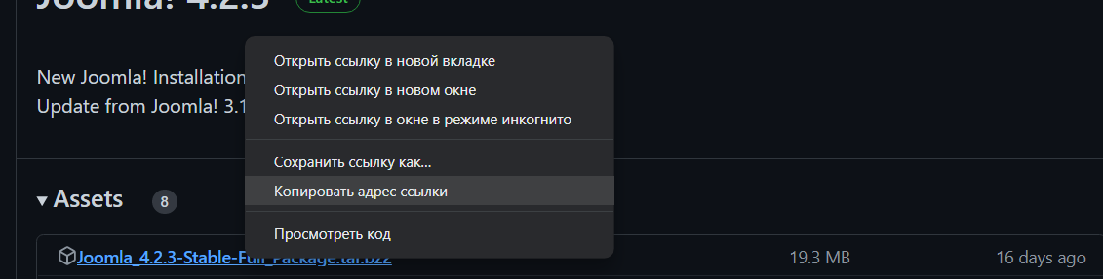

sudo mkdir /var/www/html/joomla – создаем папку

sudo unzip [Joomla_4.2.3-Stable-Full_Package.zip](https://github.com/joomla/joomla-cms/releases/download/4.2.3/Joomla_4.2.3-Stable-Full_Package.zip) -d /var/www/html/joomla – распаковываем файлы

rm -Rf ~/tempJL – удаляем временный каталог

-меняем владельца группы

sudo chmod -R 755 /var/www – настраиваем права

sudo nano /etc/apache2/sites-available/joomla.conf – создаем файл настроек и вбиваем:

<VirtualHost \*:80>

DirectoryIndex index.php

DocumentRoot /var/www/html/joomla

ServerName <внешний IP-адрес вашего веб-сервера>

<Directory /var/www/html/joomla>

</Directory>

ErrorLog /var/log/apache2/joomla-error_log

CustomLog /var/log/apache2/joomla-access_log common

</VirtualHost>

sudo a2dissite 000-default.conf – отключаем сайт по умолчанию

sudo a2ensite joomla – подключаем новый виртуальный хост

sudo systemctl reload apache2 – перезагружаем сервер апач

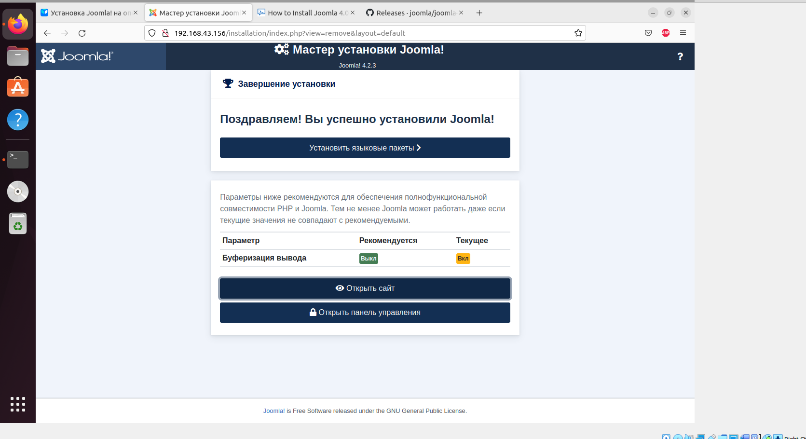

Сайт готов